保護者学習会のびのびサロン 参加申込書
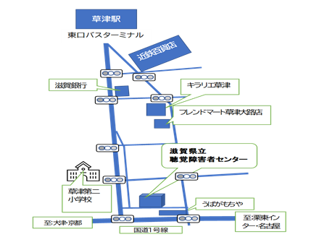
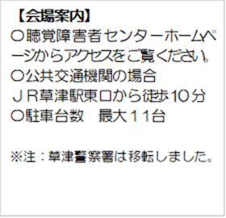
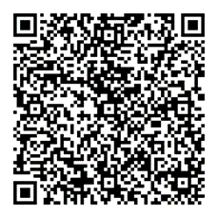

ふりがな  保護者 氏 名 |  |  |  | 聴覚障害 | 情報保障
 |  |  |  | 有 ・ 無 | 手話通訳  要約筆記
ふりがな  保護者 氏 名 |  |  |  | 聴覚障害
 |  |  |  | 有 ・ 無
連 絡 先 | 〒  メール  FAX TEL/携帯
参加について  〇をつけてください | のびのびサロンは 初めて・過去にもある
 | ※保育は3歳児以上未就学児（3歳未満は要相談）
子どもの名前 |  | 保育 | 性別 | 年齢 | 聞こえについて
ふりがな  名 前 |  | □要  □不要 | 男・女 | 歳 | □補聴器（右・左）  □人工内耳（右・左）
 |  | 幼・保・小・中・高・聾話学校 （ ）年
ふりがな  名 前 |  | □要  □不要 | 男・女 | 歳 | □補聴器（右・左）  □人工内耳（右・左）
 |  | 幼・保・小・中・高・聾話学校 （ ）年

